

Název projektu: | ZŠ Háj ve Slezsku – Modernizujeme školu
Číslo projektu: | CZ.1.07/1.4.00/21.3459
Oblast podpory: | Zlepšení podmínek pro vzdělávání na základních školách  Vzdělávání pro konkurenceschopnost  č.výzvy 21, prior. osa 7.1. Počáteční vzdělávání

Výuková oblast: | Jazyk a jazyková komunikace
Název materiálu: | VY_32_INOVACE_255
Ročník: | 3.
Sada: | Anglický jazyk
Druh: | Pracovní list
Autor: | Mgr.Zuzana Krzestanová
Název: | Sports and games

Anotace: | Žáci opakují a procvičují slovní zásobu, vyhledávají nová slovíčka, pracují se slovníkem, překládají věty.
Datum vytvoření: | 28.1.2014
Datum ověření: | 14.3.2014


Vyhledej ve slovníku další míčové hry:







Popiš obrázky:
-------------- --------------- ------------------------
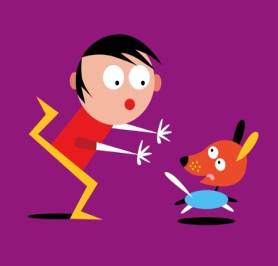 -------------- --------------

-------------- ----------------

Doplň chybějící písmenka a slovíčka přelož:

Fr_ d_y ------------------
Sa_ur_ay ------------------
Mo_day ------------------
_unday ------------------
T_esd_y ------------------

Dva dny v týdnu chybí,napiš které:

Přelož:
Umím hrát tenis a košíkovou.

V pátek hraji šachy a v sobotu karty.

V pondělí hraji fotbal a ve středu hokej.

Přiřaď české a anglické věty.

Kick the ball. Hoď ten míč.

Take the ball. Chyť ten míč.

Catch the ball. Vezmi ten míč.

Throw the ball. Kopni do toho míče.

Cit. 2014-01-28
Obrazový materiál dostupný na :
Klipart
28.1.2014 14.25 – 15.25

